**Лабораторная работа №3**

**Тема:** Построение статических характеристик ДПТ с независимым возбуждением.

**Цель:** Исследование и построение статических характеристик ДПТ с независимым возбуждением (механических и электромеханических характеристик).

**Входные данные**

|  |  |  |  |  |  |  |  |
| --- | --- | --- | --- | --- | --- | --- | --- |
| Тип двигателя | $$U_{H},В$$ | $$I_{H},A$$ | $$P_{2},кВт$$ | $$n_{H},об/хв$$ | $$J_{Я},кг*м^{2}*{10}^{-4}$$ | $$R_{я},Ом$$ | $$L_{Я},мГн$$ |
| 2ПФ160М | 220 | 7.46 | 1.1 | 800 | 0.038 | 3.97 | 55 |

**Теоретические сведения**

Статическая характеристика двигателя – это изменения установившейся скорости вращения двигателя ω при изменении тока якоря Iя (электромеханическая характеристика) или нагрузки Мс (механическая характеристика).

**Порядок выполнения работы**

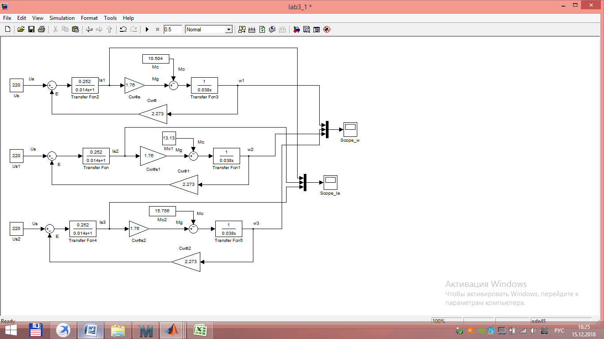

Рис. 1. Модель исследования статических характеристик ДПТ с независимым возбуждением.

|  |  |  |  |
| --- | --- | --- | --- |
| UH MC | 0.8Mн (10.504) | Mн (13.13) | 1.2Mн (15.766) |
| 0.8 U (176) | 67.02 ω1 | 64.41 ω2 | 61.8 ω3 |
| U (220) | 86.37 ω4 | 83.76 ωн | 81.15 ω5 |
| 1.2U (264) | 105.73 ω6 | 103.12 ω7 | 100.52 ω8 |

Табл. 1. Механическая характеристика

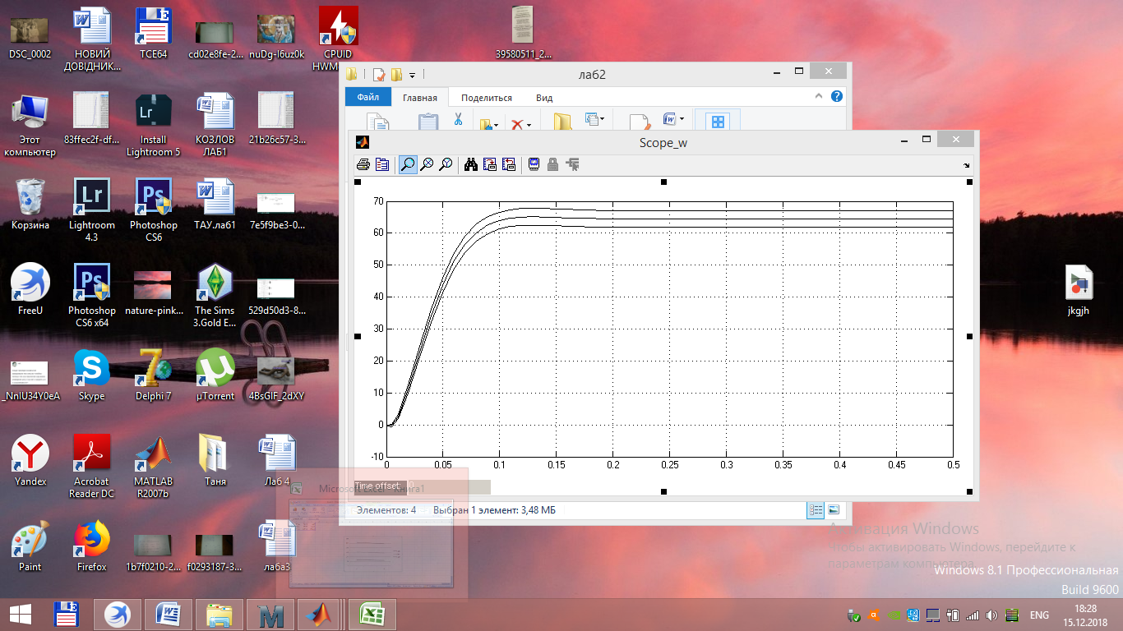

Рис. 2. Осциллограмма ω1 , ω2 , ω3 при 0.8 Uн

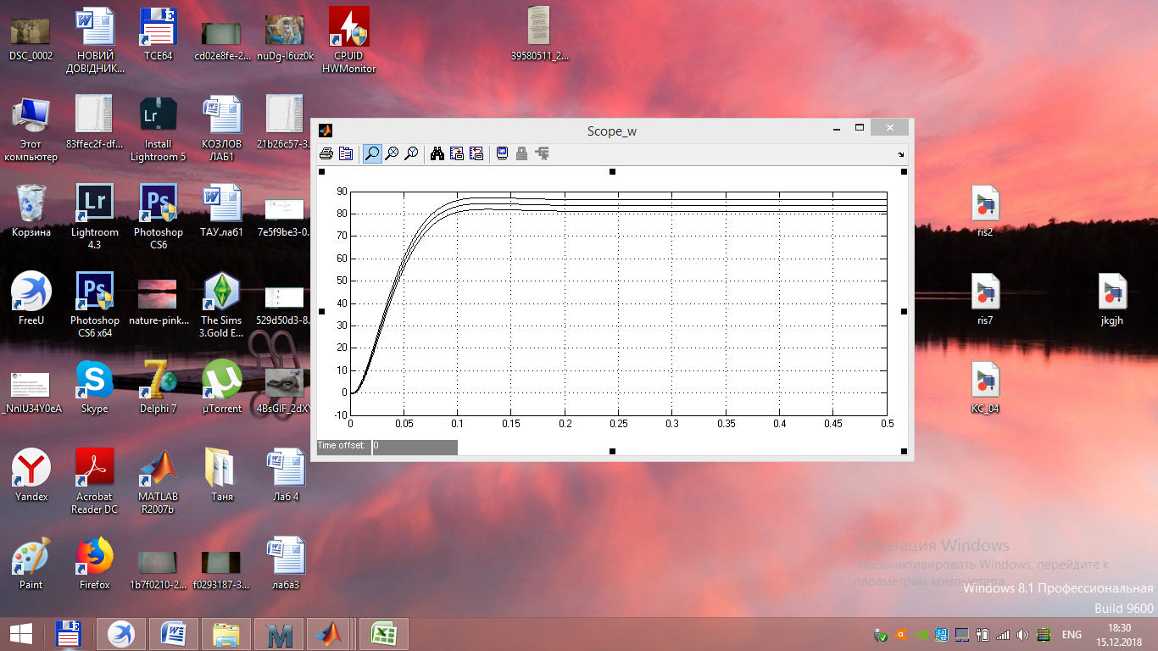

Рис. 3. Осциллограмма ω4 , ωн , ω5 при Uн

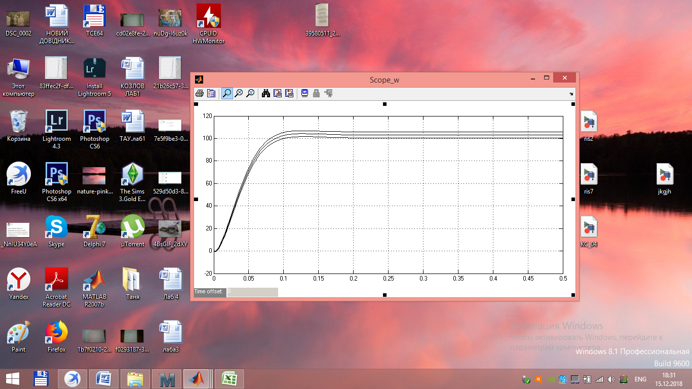

Рис. 4. Осциллограмма ω6 , ω7 , ω8 при 1.2 Uн

|  |  |  |  |
| --- | --- | --- | --- |
| UH MC | 0.8M  (10.504) | M  (13.13) | 1.2M  (15.766) |
| 0.8U (176) | 5.96 ІЯ1 | 7.46 ІЯ2 | 8.95 ІЯ3 |
| U(220) | 5.96 ІЯ4 | 7.46 ІЯН | 8.95 ІЯ5 |
| 1.2U (264) | 5.97 ІЯ6 | 7.47 ІЯ7 | 8.96 ІЯ8 |

Табл. 2. Электромеханическая характеристика

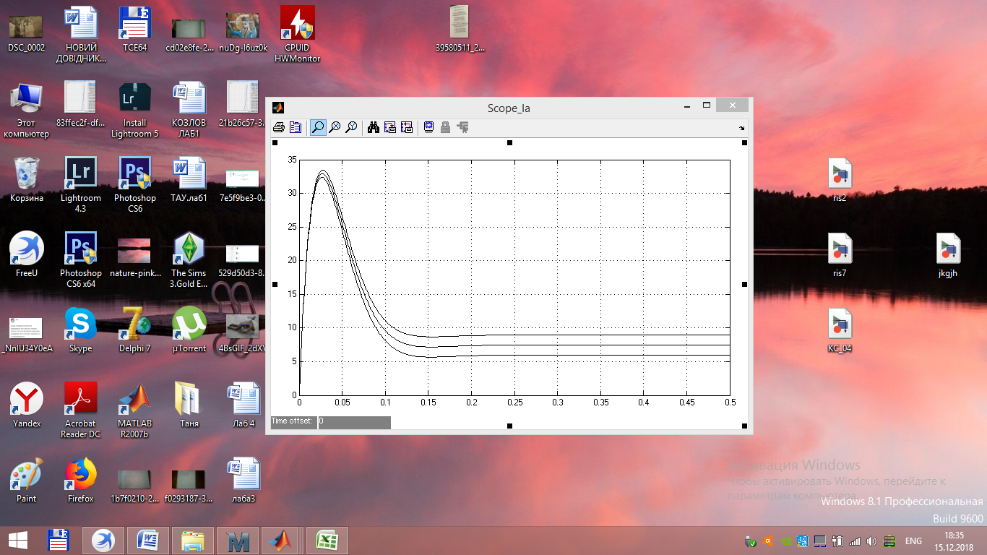

Рис. 5. Осциллограмма ІЯ1, ІЯ2, ІЯ3 при 0.8 Uн.

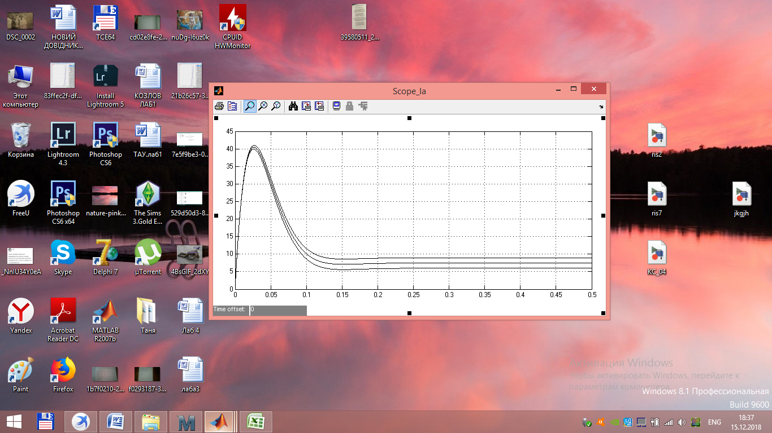

Рис. 6. Осциллограмма ІЯ4, ІЯн, ІЯ5 при Uн.

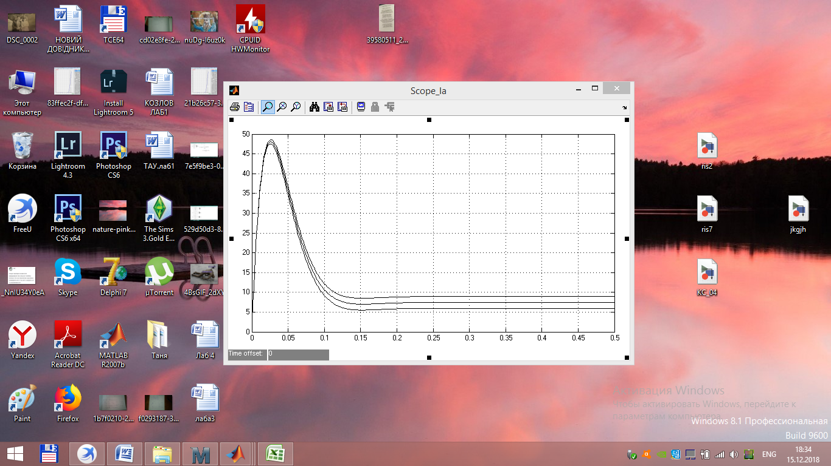

Рис. 7. Осциллограмма ІЯ6, ІЯ7, ІЯ8 при 1.2Uн.

Рис. 8. Механическая характеристика.

Рис. 9 . Электромеханическая характеристика.

**Вывод.** Во время лабораторной работы я выполнил исследование и построение статических характеристик ДПТ с независимым возбуждением механических и электромеханических характеристик.